ニフェジピンカプセル5mg「TC」・先発品の対比表
東洋カプセル株式会社（H28.4現在）
 | 後発品 | 先発品
商品名 | ニフェジピンカプセル5mg「TC」  (旧名称：アタナールカプセル5) | 一般名：ニフェジピン5mg
会社名 | 製造販売元：東洋カプセル株式会社
薬価 | 5.60円/カプセル | 13.50円/カプセル
薬価差 | 7.90円
薬効分類 | 高血圧・狭心症治療剤 | 高血圧・狭心症治療剤（Ca拮抗剤）
規制区分 | 劇薬・処方せん医薬品
規格「一般名」 | 1カプセル中、日本薬局方「ニフェジピン」を5mg含有
貯法 | 遮光室温保存 3年 | 室温、遮光した気密容器に保存 4年6ヶ月
添加物 | マクロゴール400、プロピレングリコール、グリチルﾘﾁﾝ酸二カリウム、ハッカ油  カプセル本体に、ゼラチン、濃グリセリン、D-ソルビトール液、酸化チタン、パラオキシ安息香酸エチル、パラオキシ安息香酸プロピル、黄色5号 | 濃グリセリン、サッカリンナトリウム水和物、ハッカ油、マクロゴール400  カプセル本体に、ゼラチン、グリセリン、酸化チタン、黄色5号
性状 | 色 ：橙色  剤形：軟カプセル  長径：10.6mm  短径：6.8mm  質量：約340mg  識別コード：27 | 色 ：橙色  剤形：軟カプセル  長径：9.6mm  短径：6.55mm  質量：293mg  識別コード：－
効能・効果 | ・本態性高血圧症  ・腎性高血圧症  ・狭心症
用法・用量 | ニフェジピンとして、通常成人1回10mgを1日3回経口投与する。症状に応じ適宜増減する。
薬物動態  （生物学的同等性） | 溶出試験（試験液：水）  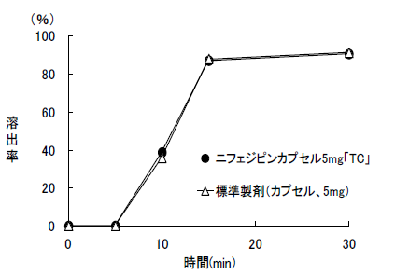  ニフェジピンカプセル5mg「TC」は、日本薬局方外規格第3部に定められたニフェジピンカプセルの溶出規格に適合していることが確認されている。 | 血中濃度比較試験（ヒト、空腹時投与）  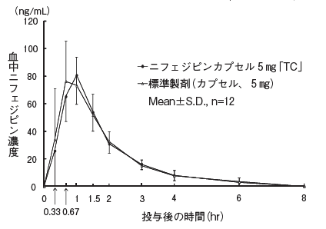両剤の血中での薬物動態は同等であるとして厚生労働省から承認されている。
安定性(無包装)  ＊後発品 | 温度〔40℃、3ヶ月〔遮光密閉容器〕〕 | 外観：剤皮の軟化、退色（規格外）
 | 湿度〔25℃、75％RH、3ヶ月〔遮光・開放〕〕 | 外観：剤皮の軟化、退色、内容物に結晶が見られた（規格外）  含量：約60％低下(規格外)  溶出性：不適合(規格外)
 | 光 〔総照射量60万lux・hr〕 | 変化なし
包装 | 100カプセル〔PTP〕  1000カプセル〔PTP〕 | 200カプセル（10カプセル×20）〔PTP〕  1000カプセル（10カプセル×100）PTP〕
備考
担当者、連絡先

